
Через тернии—к звёздам!

Орган издания МОУ ООШ д. Пушкино
28 апреля 2006 г.
1


Школьное детское объединение «Дружба»

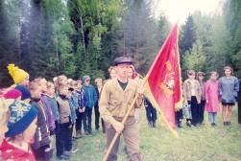
В наше детское объединение входят:

общество младших школьников
« Ручеёк ».
Девиз:
«С голубого ручейка начинается река».

19 мая 2002 года, маёвка на природе.

Каждое лето при школе работает летний оздоровительный лагерь «Волна».

общество, объединяющее школьников среднего звена
«Экипаж каравеллы «Мечта»».
Девиз:
«Мы сами себе выбираем маршруты».

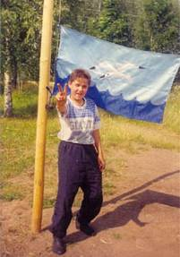


экипаж
каравеллы "Мечта"

Наша школьная организация уже много лет работает по тематическим периодам, каждый из которых занимает учебную четверть. Большое количество интересных дел проходит в школе при активном участии всего коллектива.
Информация о тематических периодах этого учебного года на стр. 2.


2
Там, где работают люди,  Пробуждается разум  И рождается радуга,  И возвращается память.  I четверть: «ПЕСНЬ СВЕРШЕНИЙ»  Человек стоит того, что он может.  Приоритетные направления: труд, здоровье, общение.  Цель: Воспитание у школьников сознательного отношения к труду, как основе жизненного благополучия.  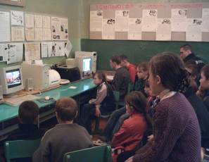  На осенних каникулах в школе работал лагерь. Ребята смотрят мультсеанс в компьютерном классе. | II четверть: «ГИМН РАЗУМУ»  Нам все дано: рассудок, ум и честь…  Полад Бюль-Бюль Оглы  Приоритетные направления: интеллект, гражданственность, эстетика.  Цель: Формирование гражданского сознания учащихся как необходимого качества для полноценной деятельности в современном обществе. Развитие интеллектуальных и эстетических качеств школьников как базовых компонентов саморазвития личности.  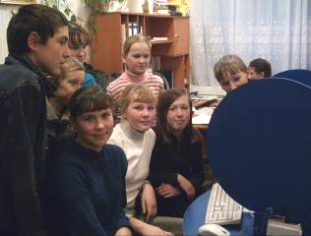  8 класс на экскурсии в ПДК г. Яранска.  Ребята учатся работать в сети Internet.
III четверть: «СИМФОНИЯ ДУШИ»  «В человеке должно быть все прекрасно:  и лицо, и одежда, и душа, и мысли»  А.П.Чехов  Приоритетные направления: творчество, здоровье, гражданственность, закон.  Цель: Содействие проявлению и развитию индивидуаль-ных творческих способностей личности ребенка, предоставление возможностей для проявления самостоятельности, самореализации и самоутверждения в школьной среде.  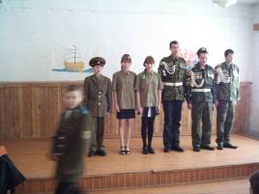  Конкурс инсценированной песни прошёл 23 февраля.  Песню «Идёт солдат по городу» исполняет 9 класс. | IV четверть: « МЕЛОДИЯ СТРАНСТВИЙ»  Счастлив, кому знакомо  щемящее чувство дороги…  Приоритетные направления: краеведение, патриотизм, туризм.  Цель: Воспитание нравственно- патриотической куль-туры, стремление изучать родной край и сохранять память о его прошлом, формирование чувства гордости за подвиг российского народа в Великой Отечественной войне.  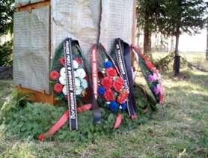  Каждый год в школе проходит митинг и концерт, посвященный Дню Победы.

В каждом классе у нас есть свои звёздочки.
Расскажем о самих ярких.
3
Гении и таланты нашей школы
Портфолио

  Пуртов Владислав,  9 класс    Он очень скромный, очень воспитанный и очень талантливый. Взгляните на портфолио – и это пока не всё! Он здорово рисует – не только на бумаге, но и на компьютере. С ним Влад нашёл общий язык 2 года назад, получив комп на день рождения. С тех пор его стараниями в компьютерном виде оформляются материалы походов и исследовательских работ, оцифровывается и обрабатывается графика. Есть успехи и в Web-дизайне – половина страниц школьного сайта. Без него не обходятся и командные конкурсы. Знание топографии помогло на турслёте, навыки туртехники выручают в походе, да и шахматист – лучший в школе.  Да, он ещё и танцует!  Звёзды 7 класса. |  | Районные олимпиады  - Информационные технологии:  2005 г. – 2 место  2006 г. – 1 место  - Физика:  2005 г. – 2-й результат  2006 г. – 3 место  - Избирательное право:  2006 г. – 3 место  Районные конкурсы  - Шахматы:  2004 г. – 1 место на 1-й доске  - Шашки:  2004 г. – 1 место на 1-й доске  - Конкурс рисунков:  2005 г. - диплом  - Туризм:  2005 г. – член команды-победительницы в турсоревнованиях  2005 г. – член команды-победительницы в турпоходе  Областные конкурсы  - «Компьютер в школе»:  2005 г. – участие в очном туре в г. Кирове, сертификат  2006 г. – сертификат участника  - «Школьный сайт»:  2006 г. – участие в разработке  Международные конкурсы  - «Кенгуру», математика:  2003 г. - 1 место по району, 20 место по области, 675 по России  - “Join Muldimedia”:  2006 г. – член команды “Dream
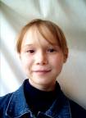 | Ерошкина Маша, командир класса, весёлая и активная, охотно участвует в спортивных соревнованиях, концертах и конкурсах. Занимается в школе искусств на отделении домры. Любимые произведения – «Венецианская баркарола», «Регтайм», «Весёлая кадриль». |  | - Участница зонального конкурса исполнителей в г. Кирове  - Сертификат областного конкурса «Компьютер в школе».  - 2 место районном конкурсе домристов  - Член команды «Dream»
 | Степанов Сергей – хороший математик, любит компьютерные игры, занимался в спортшколе. Артистичен, всегда участвует в школьных соревнованиях, спектаклях. Хорошо рисует, на «ты» с велосипедом. Постоянно участвует в математическом конкурсе «Кенгуру». |  | - Сертификат областного конкурса «Компьютер в школе».  - Член команды «Dream».  Шахматы:  - 2004 г. - 1 место на 2-й доске  - 2005 г. - 1 место на 2-й доске
 | Ширкина Юля занимается в школе искусств на отделении изобразительного искусства. Участница всех школьных дел, хорошо танцует рок-н-ролл и эстрадные танцы, поёт, выразительно читает стихи. Также участвует в спортивных соревнованиях за честь школы. Изящна, элегантна, любит читать, особенно волшебные сказки. |  | - Диплом областного конкурса рисунков. Лучшие работы вывешены в школе искусств.  - Опубликован рассказ «Дятел» в библиотечном сборнике.  - Сертификат областного конкурса «Компьютер в школе».  - Член команды «Dream».

Посетите наш школьный сайт  4  www.spushkino.narod.ru !  - Школьные летописи  - Историческая справка  - Воспоминания об оккупации  - Фоторепортажи  - Походы  - Интересные методические разработки  - Новости  … и многое другое. | Из истории сайта  - Появился на сервере www.yaransk.ru весной 2004 года при содействии инженера УЭС Таланова С.П.  - «ВолгаТелеком» из экономии закрывает яранский сервер весной этого года.  - С апреля 2006 года сайт размещён по нынешнему адресу.



Наши достижения  5 января 2004 года команда нашей школы приняла участие в районных соревнованиях по шашкам и по шахматам, которые проходили в спортшколе г. Яранска.  В группе основных школ наши ребята заняли  1 место по шашкам,  1 место по шахматам.  24 декабря 2004 года наши ученики опять заняли  1 место по шахматам.  23 декабря 2005 года –  2 место по шахматам  3 место по шашкам. |  | 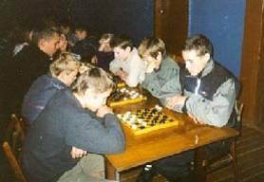  На турнире по шашкам в спортшколе.
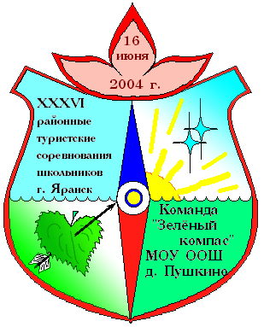 | 16 июня 2004 года школьная команда в составе:  Никулин Дима, Ерошкин Миша, Ерошкина Таня, Иванова Маша, Стафеева Таня, Ерошкин Стас (все – 8 класс) участвовали в районном турслёте.  Результат по группе основных школ:  2 место на соревнованиях по туртехнике,  1 место за турпутешествие.  Итог: общее 1 место по туризму.  15 июня 2005 года школьная команда участвовала в районном турслёте в составе:  Пуртов Влад, Ефремов Максим (8 класс), Пуртова Маша, Дембовская Кристина, Ширкина Наташа, Чирков Стас (7 класс).  Результат по группе основных школ:  1 место на соревнованиях по туртехнике,  1 место по тактике пешеходного туризма,  1 место в конкурсе знатоков родного края,  1 место за турпутешествие.  Итог: общее 1 место по туризму.

Кабинет № 7
Наш E-mail: school@pushkino.kirov.ru  Контактный : 78-1-37 | Отпечатано на школьном принтере.  Тираж этого номера 6 экземпляров.

